Rezolvare indemnizații
concedii medicale
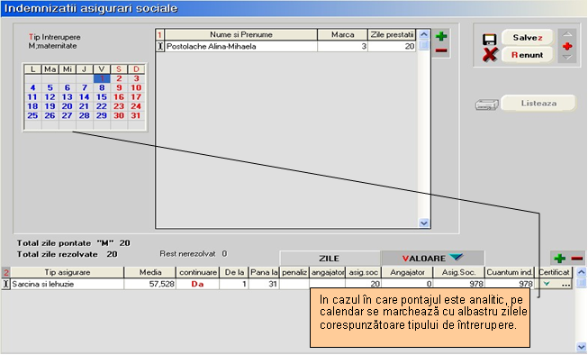
Fig.1

1. Alegerea întreruperii de rezolvat (vezi figura 1):
- selectare întrerupere;
- selectare angajat (lista angajaților este adusă automat, conform pontajului);
- selectare indemnizație;
- Media: baza calcul media zilnică (figura 2).

Certificatul este în continuare?
  - NU (valoare implicită)
          - se completează automat grila veniturilor lunare corespunzătoare numărului de luni utilizate pentru calculul bazei de date (în limita nr. de luni existente în baza de date), ca până acum;
          - se pot completa și manual veniturile ce urmează a fi luate în calcul, în limita numărului de luni utilizat pentru calculul bazei;
          - se calculează media zilnică cu patru zecimale;
          - se solicită completarea primei și ultimei zile de CB;
          - se iese din machetă, salvându-se rândurile introduse de utilizator.

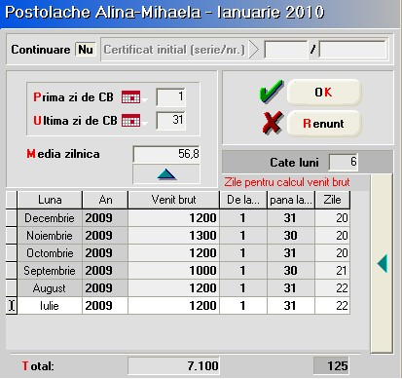
Fig. 2
se completează în vederea
calculării automate a zilelor
de plată pe plătitori
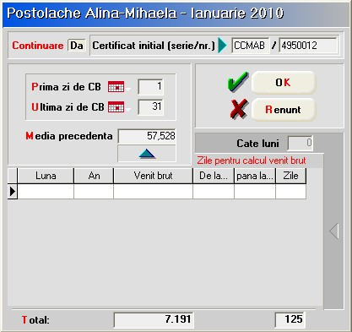
Fig. 3
se completează în vederea
calculării automate a zilelor
de plată pe plătitori

  - DA - (certificatul este în continuare) figura 3:
      - se golește grila veniturilor de veniturile lunare și zilele lucrătoare lunare o se solicită introducerea seriei și numărului certificatului inițial;
      - se afișeaza baza de calcul/media zilnică corespunzătoare certificatului cu patru zecimale;
      - se solicită completarea primei zile de CB și ultimei zile de CB;
      - se iese din machetă.
- Continuare: se afișează valoarea DA în cazul certificatelor de continuare. Selecția celulei din coloana afișează seria și numărul certificatului inițial.
- De la: se completează cu „Prima zi de CB”
- Până la: se completează cu „Ultima zi de CB”
- ZILE: se completează numărul de zile plătite de angajator și numărul de zile plătite de asigurările sociale. Coloanele rămân editabile pentru eventuale corecții.
- VALOARE: se calculează valoarea indemnizației (pentru fiecare plătitor în parte). Coloanele se pot recalcula prin acționarea butonului de deasupra coloanelor.
- Cuantum ind.: se calculează cuantumul indemnizației ca sumă a valorilor corespunzătoare plătitorilor. Coloana este Read Only.
- Certificat: buton deschidere fereastra de înregistrare a datelor corespunzătoare certificatului medical - vezi mai jos.

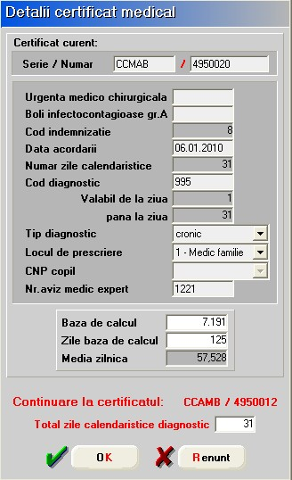
Numai pentru
certificatele în continuare
Fig. 4

2. completare detalii certificat medical - fig. 4: utilizatorul completează celulele deschise la culoare restul datelor se preiau din ferestrele anterioare.
- Tip diagnostic: se alege dintre: nedefinit, acut, subacut, cronic.
- Locul de prescriere : 1 – Medic familie, 2 – Spital, 3 – Ambulatoriu, 4 – CAS.
- CNP copil: este activ numai pentru cazul indemnizației „Îngrijire copil bolnav (7ani/18ani handicapat)” și este adus din Fișa de personal > Pagina 2 > Persoane în întreținere, sau se poate completa manual direct pe această machetă.

